Spatial Sustainability Assessment Model (SSAM)  Manuale d’uso e tutorial | 

Introduzione 2
Descrizione del plugin 3
Installazione 3
Avvio di SSAM (Spatial Sustainability Assessment Model) ed applicazione del modello 3
Output grafici e alfanumerici 7
Tutorial 13
Allegato 1 - Esempi di cartografie esportate da QGIS e generate da SSAM 22
23
Allegato 2 - Modelli di calcolo 25
Modello multicriteri TOPSIS 25
Estrazione delle regole decisionali con la teoria dei Rough set basati sulla dominanza (Dominance-based Rough Set Approach - DRSA) 26
Allegato 3 - Aggiunta di nuovi indicatori o modifica dei valori esistenti nella tabella degli attributi di un file geografico. 29
Aggiunta di nuovi campi ad uno shapefile esistente 29
Modifica di valori esistenti in una tabella degli attributi 30
Creazione di un file “setting.csv” 31
Bibliografia 33

Introduzione
SSAM è una procedura di calcolo in ambiente geografico finalizzata alla valutazione della sostenibilità territoriale sulla base di criteri ambientali, economici e sociali. Rappresenta una evoluzione della procedura UmbriaSUIT [1] ed una revisione e aggiornamento del plugin geoUmbriaSUIT [6], di cui ha mantenuto l’impostazione teorica, ma con differenziazioni significative nei modelli di calcolo, nell’ambiente di lavoro e negli output generati.
Il modello di calcolo per la valutazione è quello dell’ideal point, meglio noto come metodo multicriteriale TOPSIS [2] , che esegue un ordinamento sulla base di più criteri, impostando un obiettivo a cui tendere (ideal point) ed uno da cui allontanarsi (worst point) per ciascun criterio di valutazione. La ponderazione dei criteri deve essere fatta con l’immissione diretta dei pesi che devono essere preventivamente noti all’utente. L’ambiente di lavoro è quello di Qgis, [3] un software geografico open source, piuttosto diffuso e conosciuto in ambito accademico e professionale, che si presta molto bene ad essere arricchito di nuove funzionalità e personalizzazioni attraverso lo sviluppo di nuovi applicativi (plugin). Infatti, SSAM è proprio un plugin, presente nel repository di qgis [http://plugins.qgis.org/plugins/] e liberamente scaricabile da chiunque intenda utilizzarlo. Gli output che vengono generati sono sia cartografici che grafici. I primi rappresentano in ambiente geografico i risultati dell’analisi multicriteriale ed esprimono la sostenibilità nelle varie aree di indagine. Gli output grafici, invece, illustrano in varie modalità i valori numerici della sostenibilità calcolati per ciascuna area di indagine. Il plugin, inoltre, implementa anche l’algoritmo DOMLEM [4] della teoria dei rough set basati sulla dominanza [5], attraverso il quale è possibile conoscere le regole decisionali che hanno determinato la classificazione della sostenibilità calcolata con il metodo TOPSIS [2]. Viene così ulteriormente incrementato il livello di trasparenza e la possibilità di analisi e descrizione dei risultati ottenuti.
La procedura di valutazione della sostenibilità utilizza come base informativa un file geografico, quale ad esempio uno shapefile, dove la parte grafica rappresenta l'area di studio con le singole unità da valutare (ad esempio una nazione con le singole regioni o una regione con i singoli comuni), mentre la parte alfanumerica, cioè la tabella degli attributi, descrive gli aspetti ambientali, economici e sociali delle singole unità territoriali, attraverso un insieme di indicatori selezionati. Grazie alle procedure implementate nel plugin, è possibile elaborare separatamente gli indicatori nelle tre componenti e aggregarli in singoli indici sintetici (ambientale, economico e sociale). Seguendo un approccio di “sostenibilità forte”, tali indici possono essere lasciati distinti per fornire singole valutazioni per ciascuna delle tre componenti esaminate. Diversamente, qualora l’utente desideri operare una valutazione ipotizzando un certo livello si “sostituibilità” tra la componente ambientale, economica e sociale, è possibile combinare i tre indici in un unico valore che esprime il livello complessivo di sostenibilità, indicando quanto di ciascuna componente può essere sostituita con le altre (“sostenibilità debole”). In ogni caso, maggiore è il valore assunto da ciascun indice e maggiore è il livello di performance raggiunto nelle varie componenti.
L'utente non è vincolato al numero o alla tipologia di indicatori, potendo egli stesso utilizzare un qualsiasi set opportunamente preparato, avendo cura di inserire valori dei singoli indicatori in formato numerico decimale e non intero.
Nei successivi paragrafi ci si riferirà al plugin SSAM indifferentemente come “plugin” o come “SSAM”, salvo diversa esplicita indicazione. Inoltre, ai fini del presente elaborato, per “unità di indagine” si intende una porzione di territorio descritta da una serie di indicatori ambientali, economici e sociali, suscettibili di essere elaborata con SSAM. Sono esempi di unità di indagine i comuni di una regione, le regioni di una nazione, le sezioni censuarie di un territorio, ecc.

Descrizione del plugin
Installazione
Il Plugin SSAM funziona all'interno del software QGIS, a partire dalla versione 2.0. Preliminarmente occorre verificare che tutto sia stato installato correttamente e che il plugin sia stato abilitato. Per fare ciò basta seguire le seguenti fasi:
- dal menù “Plugins” di QGIS scegliere la voce “Gestisci e installa plugin”, si apre così la finestra del “Gestore dei plugins”;
- nel “Gestore dei plugins” sono elencati tutti i plugin installati e quelli disponibili per l'installazione; se SSAM è stato già installato, lo troveremo tra i plugin “Installato” . Diversamente, sarà elencato tra i plugin nella voce “Altro” e per installarlo basta selezionarlo e pigiare il pulsante “Installa plugin”. Dalla casella di testo “Cerca” è possibile cercare il plugin semplicemente digitando le prime lettere del nome;
- Se la procedura di installazione è andata a buon fine, dal menù “Plugins” di QGIS sarà visibile la voce “SSAM” tra le opzioni.
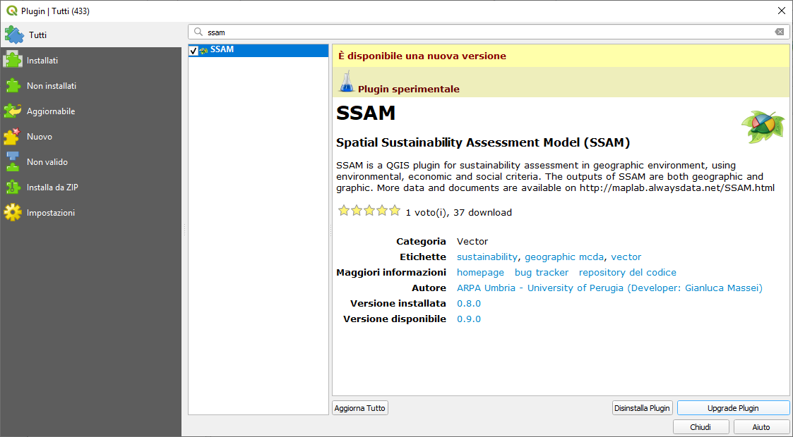Figura 1: Gestore dei plugins in QGIS

Avvio di SSAM (Spatial Sustainability Assessment Model) ed applicazione del modello
Prima di iniziare a lavorare con SSAM occorre caricare in QGIS un file vettoriale dell'area di analisi, contenente gli indicatori popolati nella relativa tabella degli attributi. Il file vettoriale dovrà essere selezionato dall'utente cliccando sopra il nome con il mouse.
Scegliendo la voce SSAM dal menu “Plugins”, o pigiando sull'icona che identifica il nostro plugin, si aprirà la finestra riportata in figura [2], composta da più schede, di cui solo la prima, denominata “Setting”, risulta abilitata.
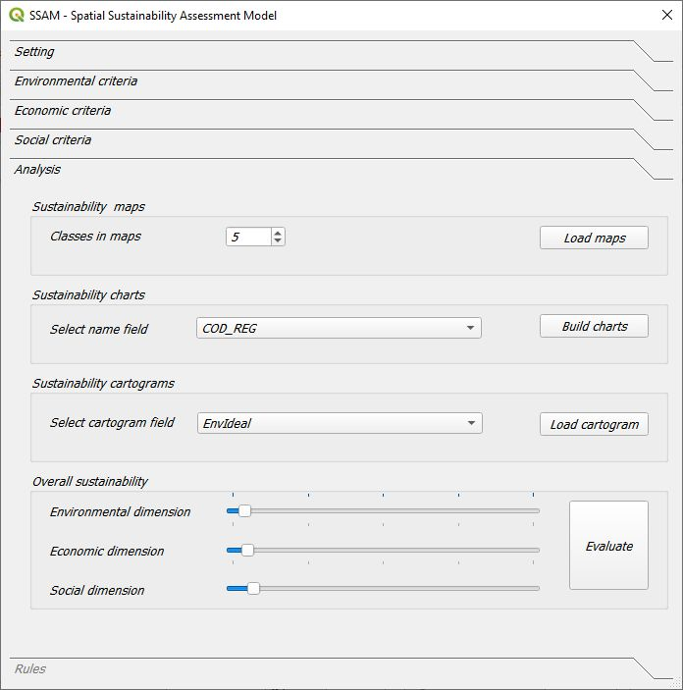Figura 2: Finestra del plugin SSAM, con la scheda "Setting" attiva
Il box “Base layer” riporta il percorso e il nome del file oggetto di analisi (base layer), in altri termini è il file caricato in QGIS che l'utente ha selezionato prima di avviare il plugin SSAM.
Il successivo box “Output”, invece, consente all'utente di indicare il percorso e il nome del nuovo file che verrà generato, e sul quale verranno eseguite tutte le analisi. Il plugin propone il nome “geosustainability.shp” per il nuovo file e come percorso di default quello dove è presente il base layer; naturalmente l'utente è libero di modificare tali valori con proprie differenti scelte.
Nella tabella di testo a sinistra sono elencati tutti i campi della tabella degli attributi con valori numerici che l’utente dovrà selezionare per spostare nelle rispettiva caselle dei criteri ambientali, economici e sociali, utilizzando le apposite “frecce”. In altri termini, in questa fase l’utente deve ripartire l’insieme degli indicatori disponibili nella tabella degli attributi nelle tre componenti della sostenibilità perché ritenuti idonei alla descrizione delle stese.
Completata la fase di impostazione, deve essere pigiato il pulsante “OK” affinché il plugin predisponga tutto quanto necessario per le elaborazioni successive.
La scheda successiva viene attivata automaticamente e si chiama “Envirnmental criteria”. La label “Layer” ricorda all'utente il file originale sul quale si stanno eseguendo le elaborazioni mentre la parte più importante, che richiede un intervento diretto e “ragionato” da parte dell'utente, è la tabella posta nella porzione centrale della scheda. Le colonne della tabella sono costituite dai campi della tabella degli attributi del file geografico. Nel caso riportato in figura 3, i campi sono soltanto due: A_GAS_SERR e A_ELET_RIN; ciò perchè abbiamo scelto, nella scheda iniziale di “Setting”, di utilizzare i prefissi preventivemente inseriti nel file geografico. In questo modo il plugin ha potuto riconoscere che i due campi sopra riportati, avendo prefisso “A_”, sono da considerare come criteri di valutazione ambientale e, pertanto, sono stati inseriti nella tabella della scheda “Environmental criteria”. Se non avessimo scelto di utilizzare i prefissi, avremmo potuto comunque eseguire la simulazione, ma avremmo dovuto scegliere quali campi della tabella degli attributi utilizzare nell'analisi, attraverso i comandi “Add” and “Remove” che agiscono sul menù a tendina denominato “Fields”. In altri termini, avremmo dovuto aggiungere o togliere i vari campi, in funzione del loro significato e del contributo che questi portano nella valutazione e descrizione delle dimensioni della sostenibilità (ambientale, economico e sociale).
Una volta definiti quali siano i criteri ambientali che entreranno nella valutazione della sostenibilità, dell'area di studio, vanno definite alcune informazioni aggiuntive riportate nelle righe della tabella. La riga “Label” descrive in modo esteso il nome del campo, l'unità di misura e l'eventuale periodo di riferimento; “Weights” contiene i pesi attribuiti al criterio riportato nella colonna, può essere definito dall'utente con un inserimento diretto, oppure calcolato con il confronto a coppie nella scheda “Advanced”. “Preference” qualifica il singolo criterio in funzione della preferenza assegnata nel calcolo della sostenibilità. Se all'aumentare del valore numerico del criterio la sostenibilità tende a crescere, allora il valore è da impostare come “Gain”, diversamente dovrà essere posto come “Cost”. Cliccando sulla casella con il mouse, il valore cambierà alternativamente da “Gain” a “Cost” e viceversa, aggiornando contemporaneamente anche i valori di “Ideal point” e “Worst point”. Queste ultime due righe riportano di default il valore ottimale (Ideal point) e il valore peggiore (worst point) riferiti alla tabella degli attributo del file su cui viene eseguita l'analisi. Ad esempio, se ci si riferisce al criterio “Energia prodotta da fonti rinnovabili”, la preferenza da impostare sarà di tipo “Gain”, perché l'incremento del valore dell'indicatore determina anche un incremento dell'indice di sostenibilità. Ne consegue che l'”Ideal pont “ proposto dal plugin sarà quello massimo presente nella tabella degli attributi per il criterio “Energia prodotta da fonti rinnovabili”, mentre il valore minimo dell'indicatore corrisponderà al “Worst point”. Diversamente, ad esempio per il criterio “Polveri sottili”, la preferenza dovrà essere impostata su “Cost” e l'Ideal point scelto sarà il valore minimo, poiché minore è la concentrazioni di inquinanti e maggiore sarà il contributo al calcolo dell'indice di sostenibilità. I valori di “Ideal point” e “Worst point” così determinati sono semplicemente proposti dal sistema all'utente il quale può modificarli, indicando diversi valori, anche non compresi nel dominio dei valori del criterio nella tabella degli attributi. E' il caso, ad esempio, di limiti imposti dalla legge o di target proposti o, semplicemente, fissati dall'utente. In ogni caso occorre ricordare che cliccando semplicemente sulla cella della preferenza e cambiando il valore di quest'ultima da “Cost” a “Gain” e viceversa, l'“Ideal point” e il “Worst point” verranno invertiti di valore.
Completata la fase di regolazione dei parametri per il calcolo dell'indice ambientale, l'utente può pigiare il pulsante “Save” per salvare in un file di configurazione testuale tutti i valori inseriti o modificati, in modo da riutilizzarli in futuro per valutazioni sul medesimo tematismo. Quest'ultima è una azione opzionale, utile per non dovere ripetere continuamente operazioni di impostazione identiche in simulazioni di scenario successive, ma comunque non necessarie ai fini del calcolo.
Pigiando il pulsante “Apply” viene elaborato l'indice ambientale, applicando il modello TOPSIS ai soli criteri ambientali, così come indicati dall'utente attraverso l'uso dei prefissi o con la selezione manuale. Appena pigiato, il tasto Apply viene disattivato e l'utente può passare alla scheda successiva denominata “Economic criteria”
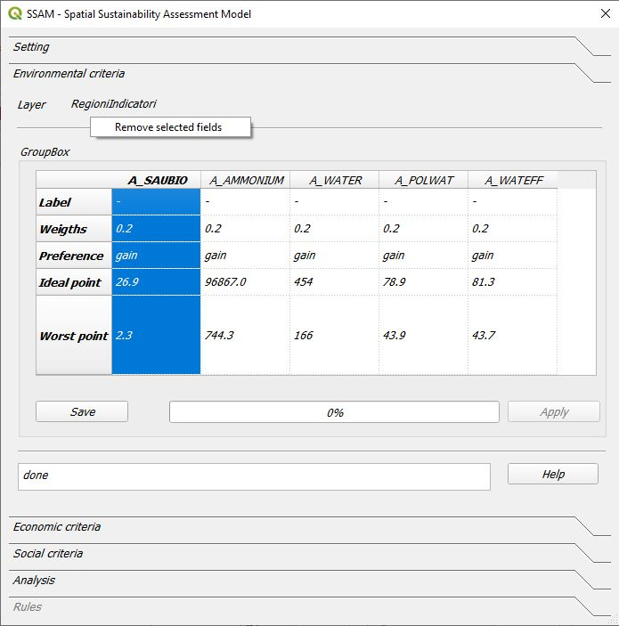Figura 3: Scheda "Environmental criteria"

Le operazioni da compiere e i comandi da dare nelle schede “Economic criteria” e “Social criteria” sono i medesimi rispetto a quanto visto nella scheda “Environmental criteria”, ragione per la quale non ci si sofferma ulteriormente nella descrizione. Si precisa, tuttavia, che l'ordine di elaborazione non influenza il risultato finale del modello, ma è comunque consigliabile seguire il percorso logico suggerito da SSAM. Se l'utente decide di non eseguire l'elaborazione di una delle schede, il modello porta comunque ad un risultato, che tuttavia sarà parziale e relativo solo alle schede e ai criteri elaborati. E' sempre possibile verificare se l'utente ha eseguito l'elaborazione su una delle schede semplicemente verificando se il pulsante “Apply” è attivo. Infatti, se tale comando è disattivato, significa che l'elaborazione su tale scheda è stata già eseguita; se è ancora attivo, invece, l'utente dovrà ancora completare le operazioni. Con l'elaborazione dei criteri su tutte e tre le schede la fase di calcolo è completa e l'utente può concentrarsi sulla elaborazione e rappresentazione dei risultati finali.

Output grafici e alfanumerici
Il completamento delle operazioni previste nelle schede “Environmental criteria”, “Economic criteria” e “Social criteria”, consente di accedere alla scheda “Analysis” [figura 4] e di ottenere gli output previsti dal plugin.
Figura 4: Finestra "Analysis" attiva
Gli output ottenibili sono di due tipi: uno cartografico ed uno grafico. Il primo viene generato pigiando il pulsante “Load maps” il quale carica in QGIS quattro layers tematizzati in cinque classi con diverse scale cromatiche, che rappresentano il valore degli indici calcolati nelle elaborazioni condotte. In particolare vengono visualizzate le cartografie raffiguranti il valore dell'indice ambientale (EnvIdeal), economico (EcoIdeal), sociale (SocIdeal) e quello della sostenibilità complessiva (SostIdeal). Un esempio della cartografia prodotta è riportata in allegato 1, in questa fase è importante precisare che i quattro layer cartografici sono semplicemente la tematizzazione dell'unico nuovo file generato da SSAM. In altri termini, non abbiamo alcun tipo di nuovo file, oltre a quello indicato nella scheda iniziale “Setting”, ma si tratta di diverse tematizzazioni dello stesso file, utilizzando campi differenti. La figura 5, infatti, riporta in basso la tabella degli attributi dove, oltre a tutti i campi utilizzati nell'analisi, sono riportati anche quelli generati dall'elaborazione ed utilizzati per rappresentare gli output cartografici (EnvIdeal, EcoIdeal, SocIdeal, SostIdeal).
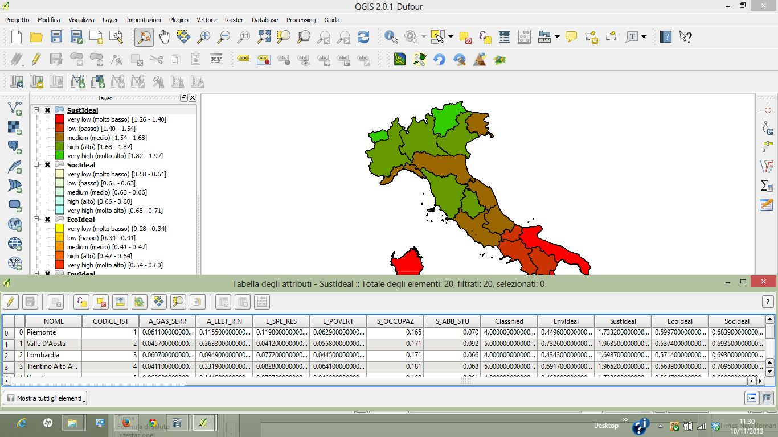Figura 5: Schermata di QGIS con in sovrapposizione la tabella degli attributi. Gli ultimi quattro campi, cioè EnvIdeal, EcoIdeal, SocIdeal, SostIdeal, sono quelli utilizzati per tematizzare gli output cartografici.

Per generare gli output grafici è necessario indicare preliminarmente il campo che descrive con un label la singola unità territoriale di analisi (es. Comune, Regione, Nazione, ecc), al fine di utilizzare tale stringa nella visualizzazione. Dal Combobox “Label field” è possibile scegliere quale dei campi nella tabella degli attributi riporta il nome identificativo delle singole unità di indagini. Se ad esempio stiamo facendo elaborazioni sulle regioni italiane, dovremmo indicare quale campo ne riporta il nome. Allo stesso modo dovremmo comportarci nel caso dei comuni di una Regione, inserendo il campo con il nome dei singoli comuni oggetto di analisi. Completata questa operazioni, è sufficiente pigiare il pulsante “Graph” per ottenere l'output grafico contenuto in una pagina html che si apre automaticamente all'interno del browser. Il primo grafico visualizzato è un istogramma, la cui altezza complessiva delle barre è data dalla combinazione lineare delle tre componenti della sostenibilità, espresse attraverso i tre indici (ambientale, economico e sociale). Il passaggio con il mouse su una delle barre mostra la label e il valore dell'indice.
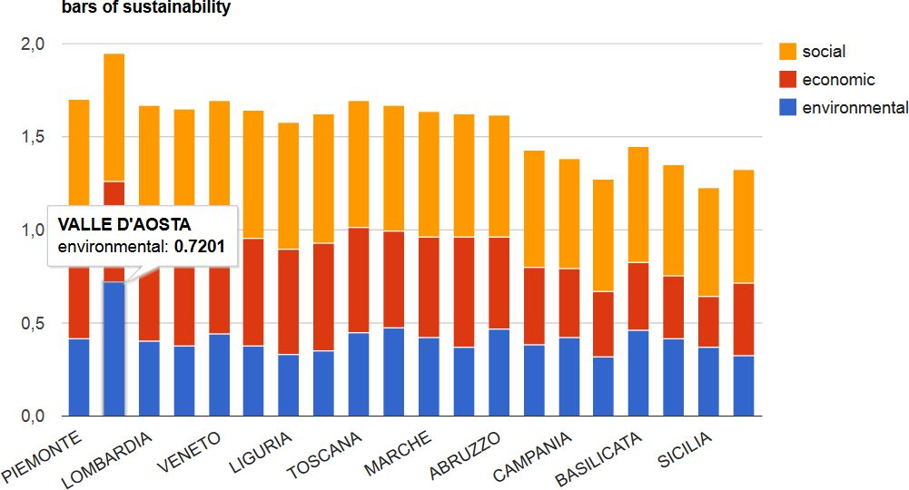Figura 6: Barre della sostenibilità
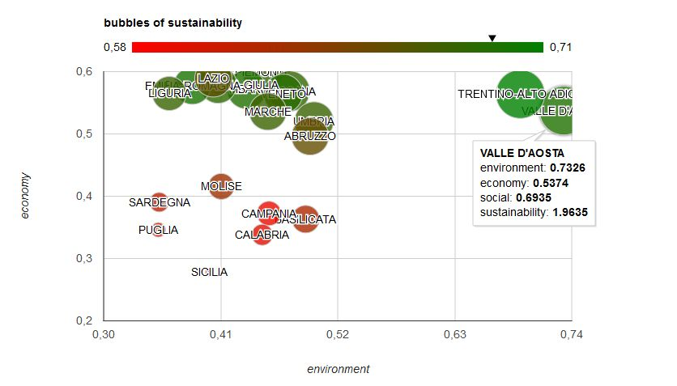Figura 7: Bolle della sostenibilità
Il secondo grafico prodotto è costituito da “bolle” la cui posizione, dimensione e colore fornisce informazioni sugli indici ambientali, economici, sociali e di sostenibilità. In particolare, sulle ordinate è riportato l’indice di sintesi per gli spetti economici, sulle ascisse quello relativo agli aspetti ambientali, la dimensione della bolla è proporzionale al valore dell’indice di sintesi per gli aspetti sociali mentre il colore esprime la sostenibilità complessiva, secondo la chiave di lettura fornita dalla barra colorata posta sulla sommità del grafico (il rosso evidenzia un valore basso di sostenibilità, il verde corrisponde ad un valore alto). Il passaggio del mouse su una qualsiasi bolla fornisce i valori numerici di ogni componente graficizzata.
Il terzo grafico prodotto è molto simile al primo, ma non è interattivo, è un formato immagine, facilmente esportabile ed utilizzabile per report alfanumerici. Analoga considerazione va fatta per il quarto dei grafici, dove le singole unità di indagine vengono posizionate sul piano cartesiano diviso in quattro quadranti e contraddistinti da altrettanti colori diversi. Le ordinate riportano il valore dell'indice ambientale, mentre sulle ascisse è riportato il valore desunto dalla combinazione lineare tra l'indice economico e quello sociale. In funzione a dove si collocano le varie unità di indagine (regioni, comune, ecc.) sul piano cartesiano, l'utente ha un immediato “colpo d'occhio” sul livello di sostenibilità raggiunto.
Il plugin SSAM fornisce un ulteriore strumento di analisi e comprensione grazie alla implementazione della teoria dei rough set basati sulla dominanza (DBRS) [5]. Si accede a tale funzionalità attraverso la scheda “Rules” e l'output fornito è costituito da “regole decisionali” in forma testuale. Queste ultime vengono generate pigiando semplicemente il tasto “Extract rules” posto in basso alla scheda. Le singole regole hanno una forma sintattica del tipo: “IF A>= X THEN AT LEAST i-esima” che può essere interpretato come: “se il criterio A assume il valore maggiore o uguale a x, allora la classe di appartenenza sarà almeno la i-esima”. Se invece la regola assume la forma sintattica “IF A>= X THEN AT MOST i-esima”, l'interpretazione letterale sarà: “se il criterio A assume il valore maggiore o uguale a x, allora la classe di appartenenza sarà al massimo la i-esima”. Cliccando sulla singola regola, vengono evidenziate in colore giallo le unità oggetto di indagine che “supportano tale regola”. In altri termini, viene evidenziato quali unità di indagine hanno consentito l'estrazione della regola riportata selezionata, per la quale la stessa risulterà sicuramente valida.
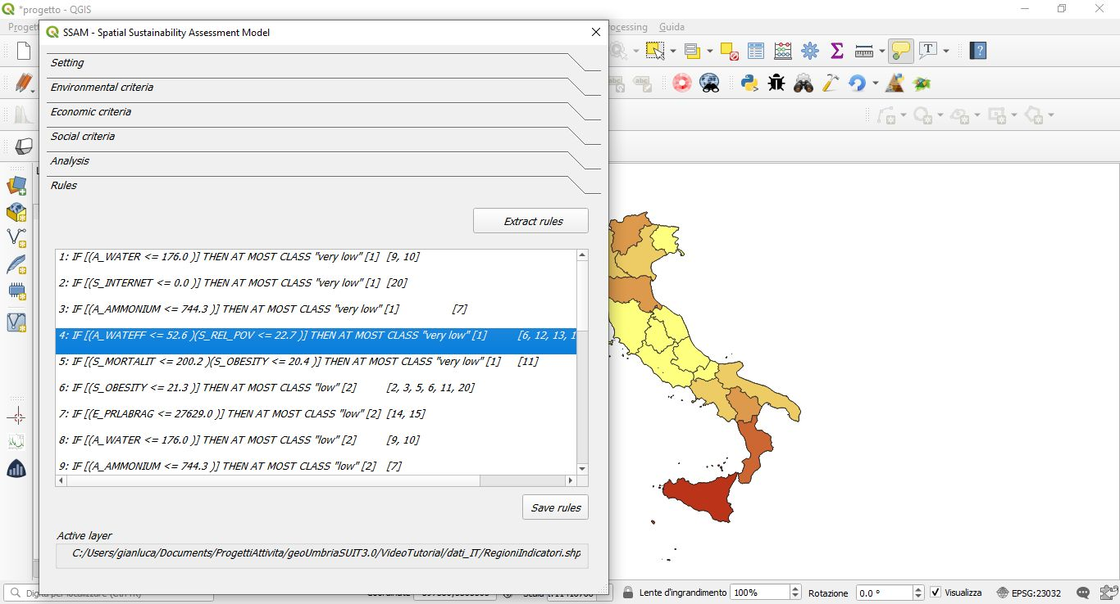Figura 8: Estrazione e visualizzazione delle regole decisionali
L'utilità di quest'ultimo strumento di analisi è legata sostanzialmente alla possibilità di andare ad individuare quali sono i criteri che maggiormente contribuiscono a determinare l'ordinamento ottenuto nella elaborazione in funzione dell'indice di sostenibilità. Si potrebbe verificare, ad esempio, che l'ordinamento sia determinato da un solo criterio in quanto effettivamente determinante nello sviluppo sostenibile, oppure perché è stato attribuito dal decisore un peso eccessivamente elevato.
Inoltre, in un ottica di conoscenza distribuita e di trasparenza nell'assunzione delle decisioni, la presentazione delle regole decisionali consente di individuare e comunicare con maggiore efficacia quali sono i settori sui quali conviene intervenire con azioni di miglioramento perché determinanti nel perseguimento dello sviluppo sostenibile.

Tutorial
La descrizione delle funzionali del plugin SSAM viene completata con un semplice tutorial che elenca le fasi minime necessarie per eseguire autonomamente una elaborazione. Di seguito vengono illustrate, con l'ausilio delle immagini, le varie operazioni da compiere che sono descritte con l'utilizzo di alcune didascalie riferite alle singole figure.

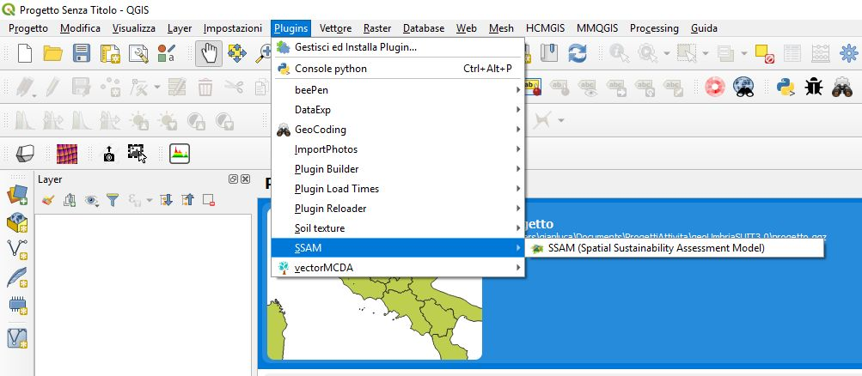
Fase 0: in QGIS caricare il file “regioni_test”, selezionarlo con il mouse e avviare il plugin “SSAM” pigiando sull’icona o scegliendo la corrispondente voce dal menu “Plugin/SSAM/SSAM (Spatial Sustainability Assessment Model )”

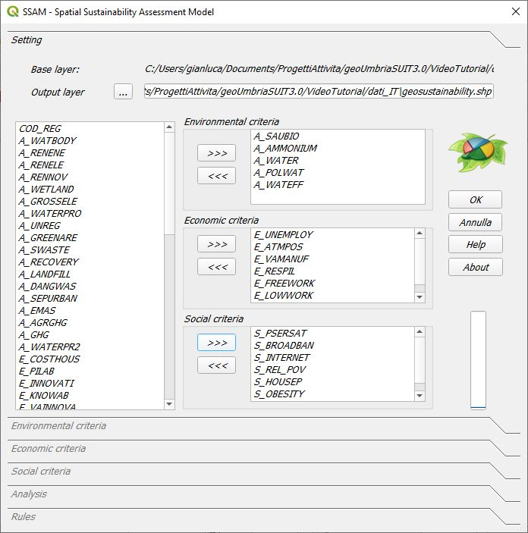
Fase 1: Dopo avere lanciato il plugin, compare la finestra iniziale riportata in figura. Dopo avere scelto i vari indicatori ed averli trasferiti nella corrispondente sezione, pigiare il pulsante “OK”

Fase 2: Spostarsi nella schermata “Environmental criteria” dove sono riportati i criteri di valutazione ambientali. Per ciascuno di questi viene evidenziata la descrizione estesa (label), il peso assegnato (weight) , la preferenza (gain o cost), il valore ideale (ideal point) e quello peggiore (worst point). Riguardo a questi ultimi due valori, il modulo propone inizialmente quelli letti nella tabella degli attributi del file oggetto di valutazione (regioni_test.shp), tuttavia l’utente può modificarli inserendo valori differenti. Se viene pigiato un campo corrispondente alla riga “preferenza”, il valore cambia (da cost a gain e viceversa) e contemporaneamente cambiano anche i valori di ideal point e worst point. Il tasto “Save” salva i valori di label, weight e preference per un successivo utilizzo, evitando così di dovere lavorare su file csv da un foglio di calcolo. Completata questa fase fa pigiato il tasto “Apply” per lanciare l’elaborazione sui soli indicatori ambientali.
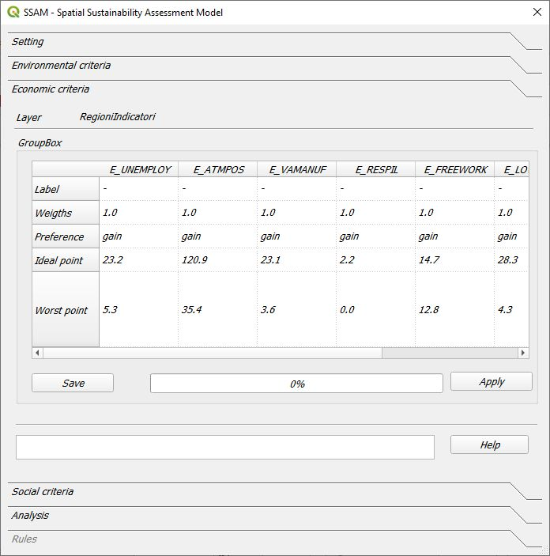

Fase 3: La scheda “Economic criteria” ha una struttura identica alla precedente, così come il significato di tutti i valori è il medesimo. Se i parametri proposti dal plugin sono accettabili, va pigiato il tasto “Apply” per elaborare l’indice di sintesi economico.

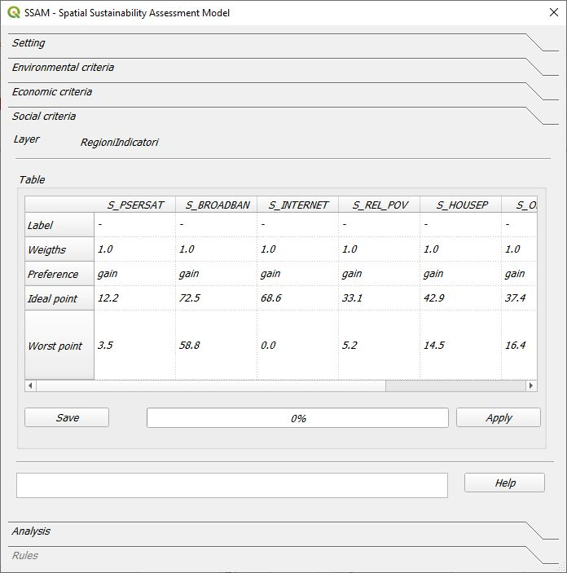
Fase 4: La schermata “Social criteria” non presenta particolarità rispetto alle precedenti, se non per il fatto di eseguire l’elaborazione sui criteri indicati come “Sociali”. Se i valori proposti sono condivisi, va pigiato, anche in questo caso, il tasto “Apply”.
Fase 5: Il calcolo è completato, pertanto occorre procedere alla generazione delle mappe e all’inserimento delle stesse nell’ambiente geografico di QGIS. Ciò viene fatto semplicemente pigiando il tasto “Load maps”. Verranno visualizzate quattro differenti temi, uno per ciascun gruppo di indicatori (ambientali, economici e sociali) ed uno complessivo, di valutazione della sostenibilità. Quest’ultimo può essere ottenuto modulando il peso reciproco di ciascuna delle tre dimensioni della sostenibilità, attraverso le rispettive barre.

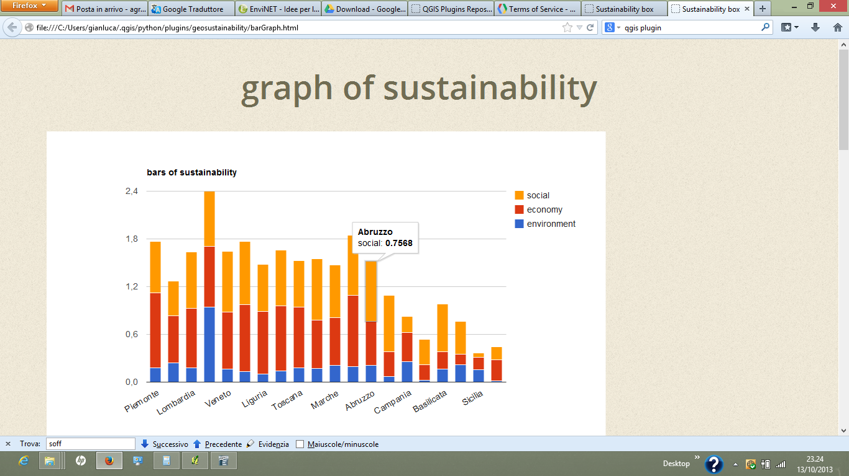Fase 6.a: Dal combo box “Label field” va scelto il campo della tabella degli attributi che contraddistingue le alternative da valutare. Nel caso del tematismo “Regioni_test.shp” deve essere indicato il campo “NOME”. Pigiando il pulsante “Graph” dovrebbe aprirsi una pagina nel proprio browser dove sono visualizzati alcuni risultati delle elaborazioni in forma grafica. Il primo è un grafico a barre (bars of sustainability) composto dai valori standardizzati per gli aspetti ambientali, economici e sociali; la somma delle tre componenti dà il valore di sostenibilità. Passando il mouse sopra una barra viene evidenziato il valore alla regione corrispondente.

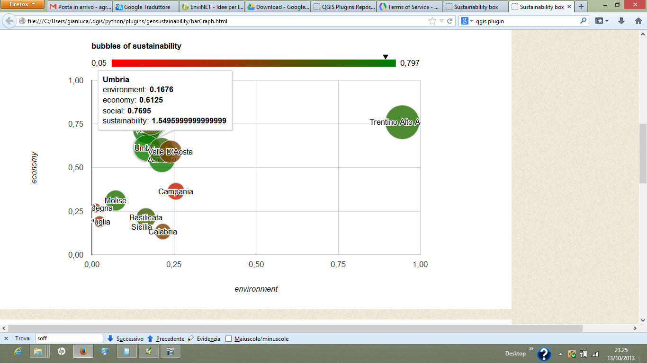Fase 6.b: Un ulteriore grafico, presente nella medesima pagina html, è definito “bubbles of sustainability” dove ogni regione (o alternativa) viene rappresentata da una “bolla”. Sull’asse delle ordinate è riportato l’indice di sintesi per gli spetti economici, sulle ascisse quello relativo agli aspetti ambientali, la dimensione della bolla è proporzionale al valore dell’indice di sintesi per gli aspetti sociali mentre il colore esprime la sostenibilità complessiva, coerentemente con la barra colorata posta sulla sommità del grafico.

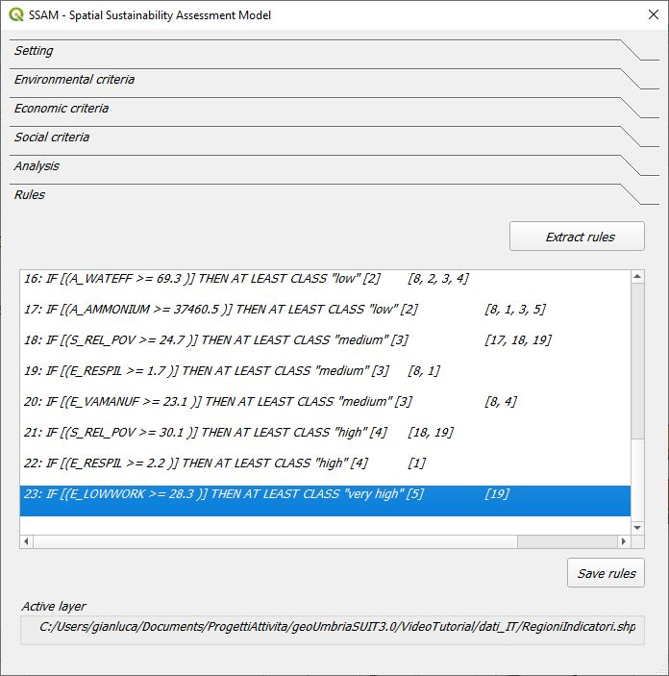
Fase 7: L’ultima scheda, denominata “Rules”, fornisce una ulteriore chiave interpretativa dei risultati ottenuti. Pigiano il pulsante “Extract rules”, infatti, vengono estratte delle regole basate sulla classificazione della sostenibilità eseguita dal modulo. Selezionando una regola decisionale, nella cartografia vengono evidenziate in giallo le regioni che “supportano” tale regola.

Allegato 1 - Esempi di cartografie esportate da QGIS e generate da SSAM
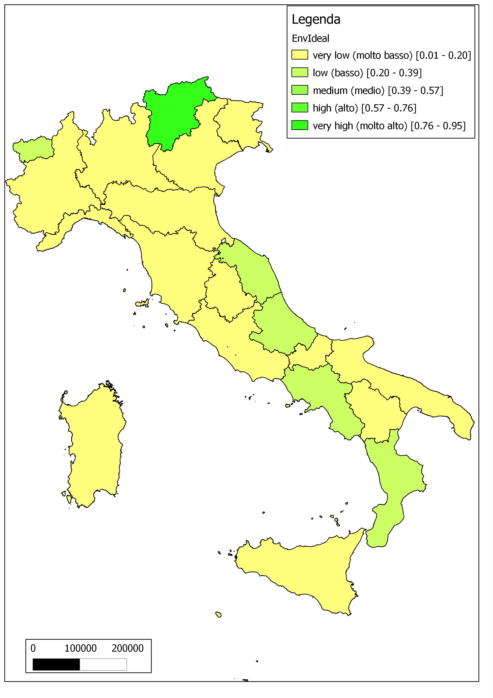
Esempio di cartografia estratta da QGIS rappresentante l’indice ambientale
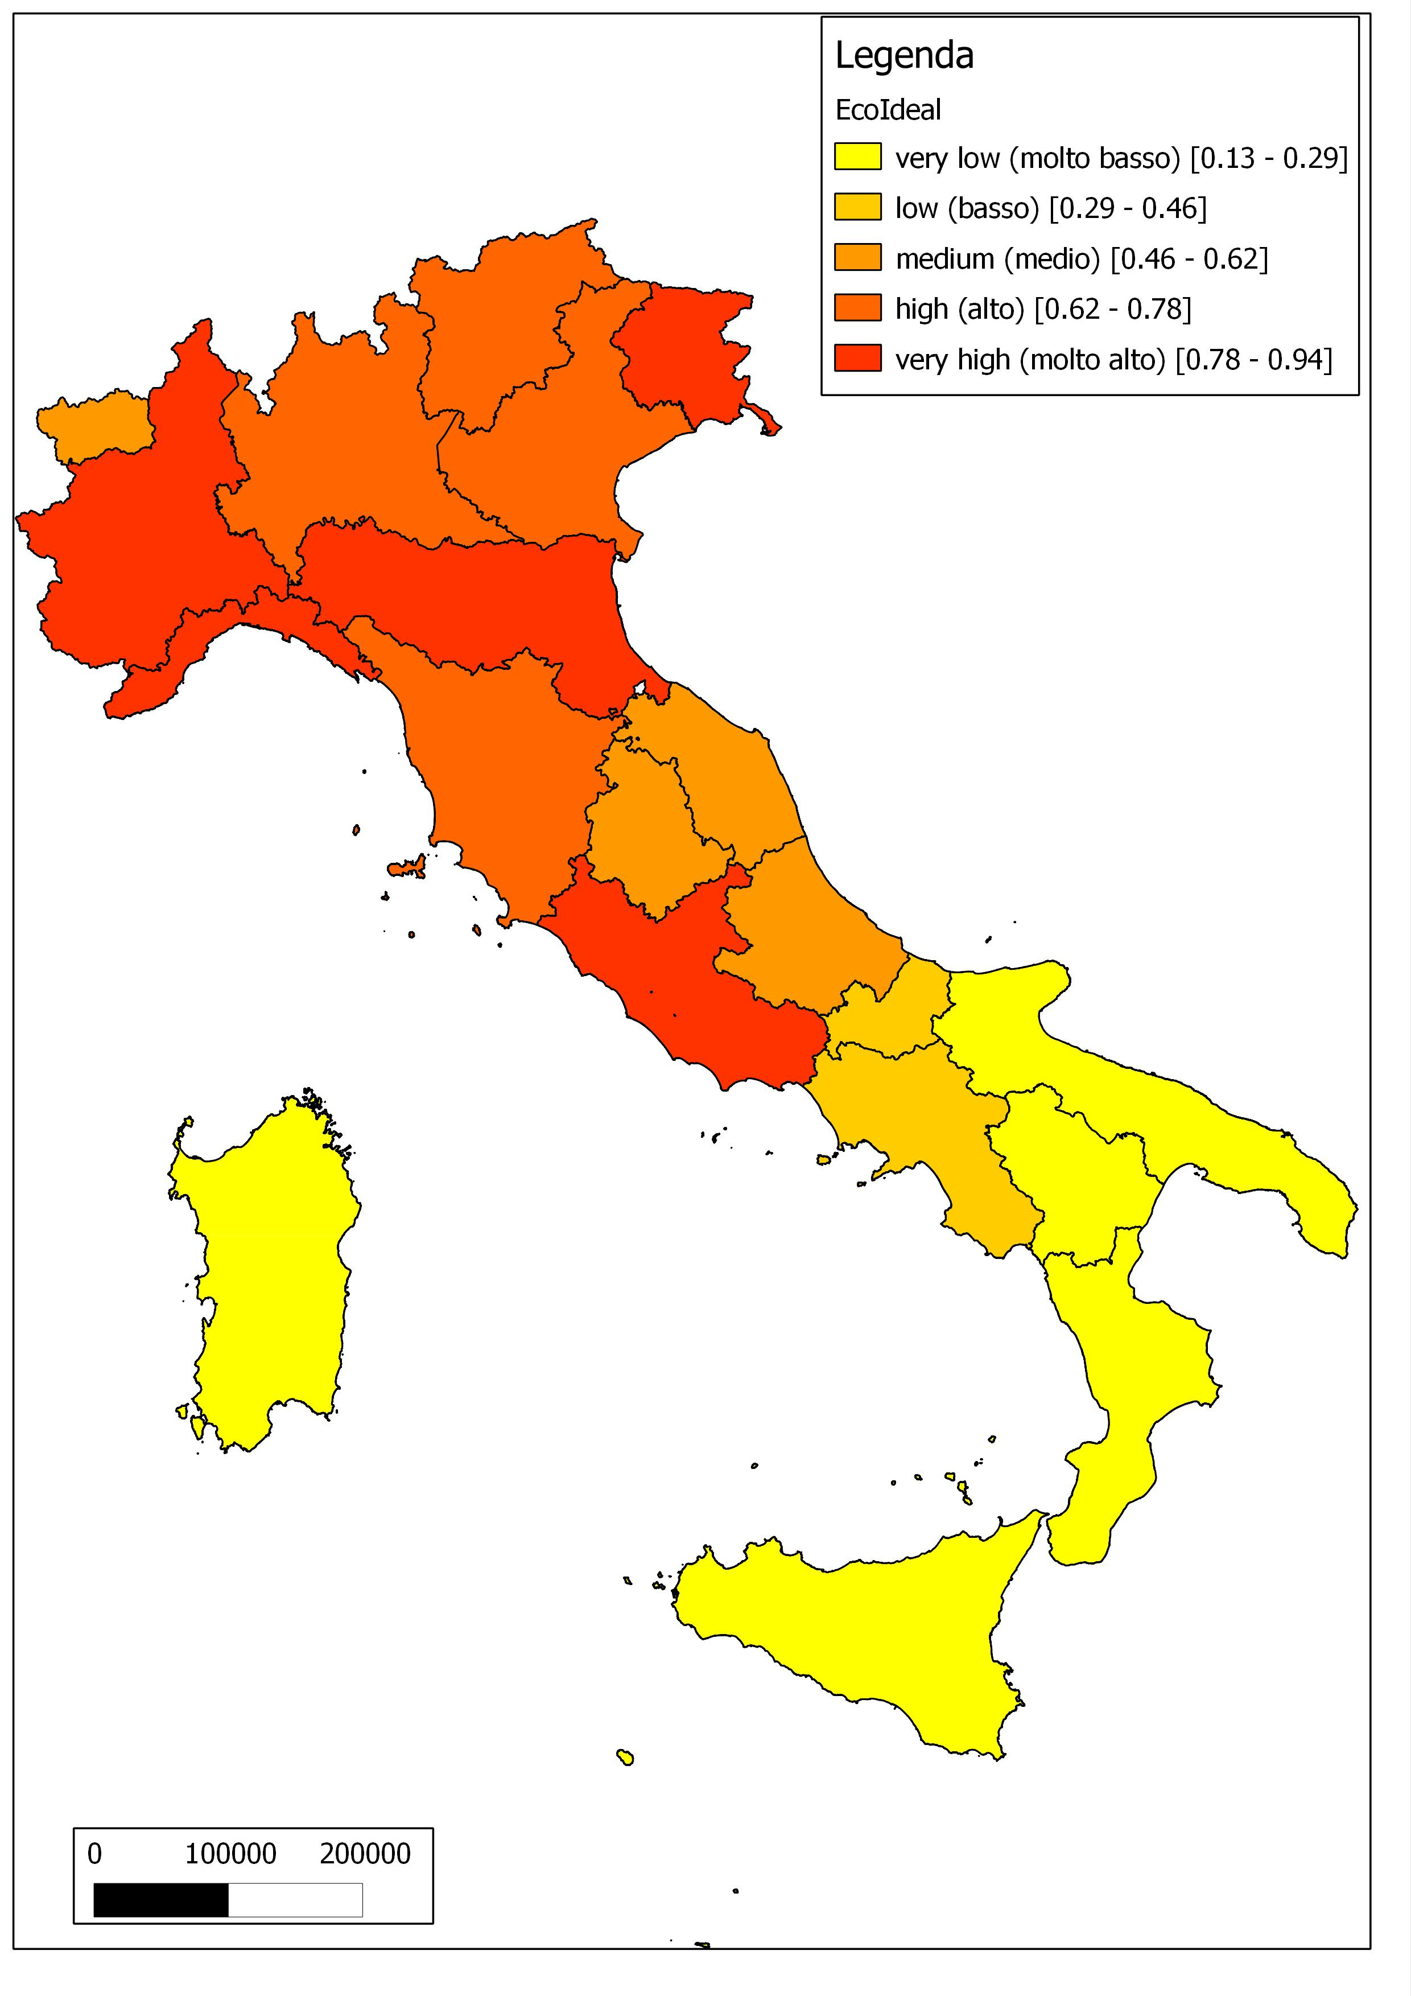
Esempio di cartografia estratta da QGIS rappresentante l’indice economico

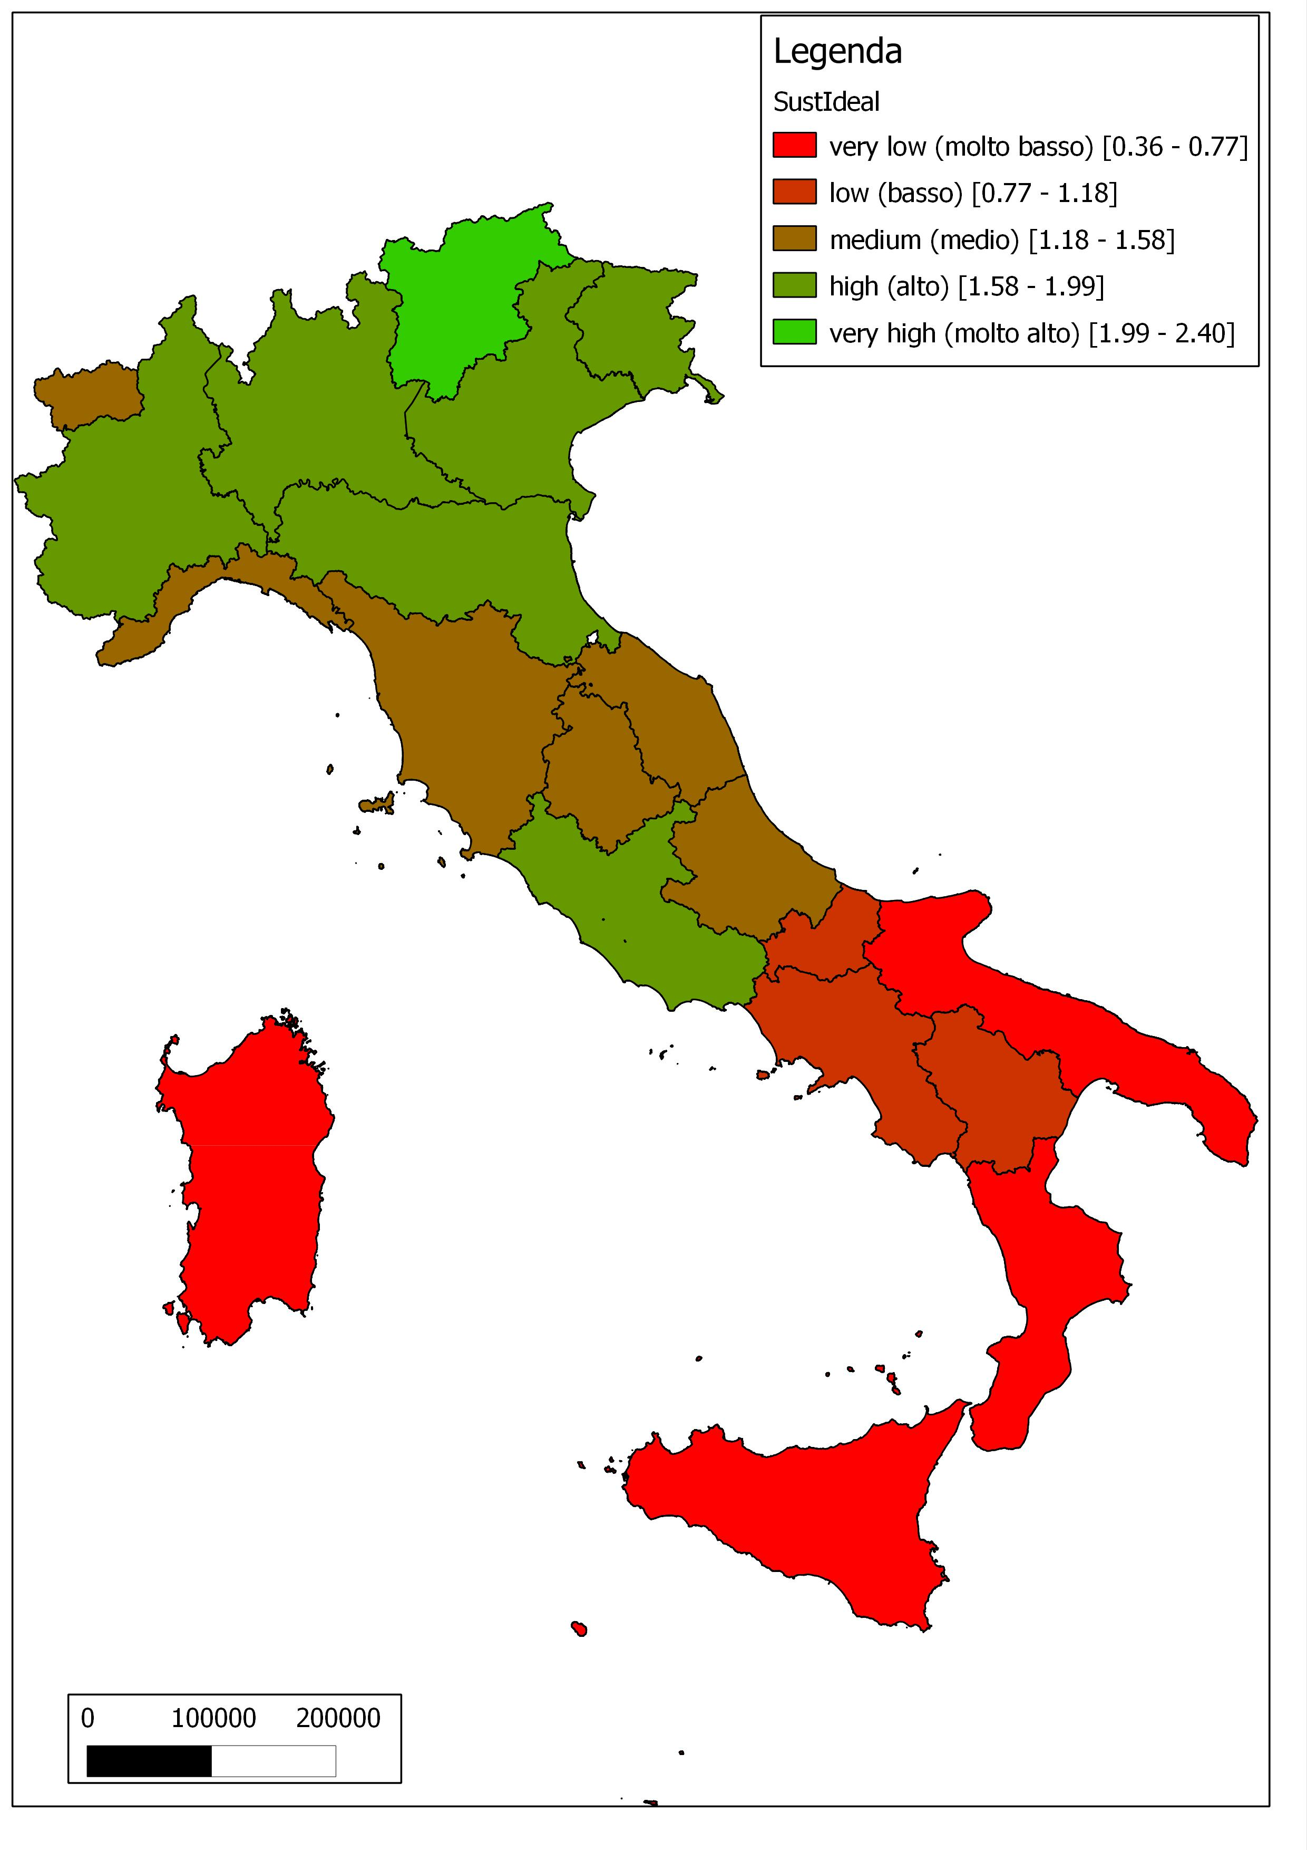
Esempio di cartografia estratta da QGIS rappresentante l’indice di sostenibilità calcolato con l’algoritmo TOPSIS.

Allegato 2 - Modelli di calcolo
Modello multicriteri TOPSIS
Hwang e Yoon svilupparono TOPSIS [2] (Technique for Order Preference by Similarity to Ideal Design), algoritmo facente parte della grande famiglia degli outranking methods, basandosi sul concetto che tra tutte le possibili soluzioni sia da scegliere quella che presenta la minor distanza (e quindi sia più vicina) da un'ideale alternativa ottima e la massima da quella pessima.
Gli unici input richiesti da TOPSIS sono una matrice decisionale e un vettore di pesi relativi che apporti le informazioni necessarie circa le preferenze del decision maker.
Gli steps da seguire per produrre un'analisi secondo tale metodo sono di seguito descritti.
Step 1: Supponendo che il problema possa essere rappresentato con una tabella a doppia entrata, dove sulle righe abbiamo le alternative e sulle colonne i criteri di valutazione , si deve costruire la matrice decisionale normalizzata i cui elementi sono definiti da:
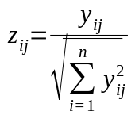 i=1, …, n; j=1, …, k
Step 2: Si definisce la matrice decisionale normalizzata pesata i cui elementi sono ottenuti da:
x_{ij} = w_{j}z_{ij} ; i = 1; i=1, …, n; j=1, …, k
dove w_{j} è il peso del j-esimo attributo.
Step 3: Si definiscono un punto ottimo ideale a* ed uno pessimo (nadir) a⁻ come segue:
a*={(max_{i} x_{ij} | j∈ J), (min_{i} x_{ij} j∈ J^) | i=1, …, n} = {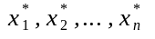}
a⁻ ={(min_{i} x_{ij} | j∈ J), (min_{i} x_{ij} j∈ J^) | i=1, …, n} = {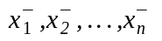}
dove J è l'insieme degli indici da massimizzare (es. vantaggi) mentre J^ è quello degli indici da minimizzare (es. costi).
Step 4: Si calcola poi la distanza dell'alternativa dall'ideal point a* (ovvero un'alternativa ideale e perfetta):
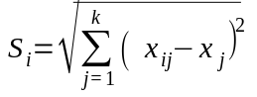 i= 1, …, n
e da un negative ideal point a⁻(ovvero l'opposto di a*):
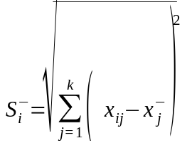 i= 1, …, n
Step 5: Si calcola la vicinanza relativa (relative closeness) di ogni design dall'ideal point
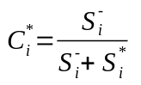 i= 1, …, n
Step 6: Infine, ordinando le alternative in base alla grandezza C*_{i} , si ottiene il contestuale loro ordinamento dalla migliore alla peggiore; infatti, se C*_{i} > C*_{j} allora a_{i} “supera di grado” a_{j} .
Nell'implementazione del modello in SSAM l'algoritmo viene applicato per ciascuna delle dimensioni della sostenibilità (Ambientale, Economica e Sociale), ottenendo tre distinti indici che, combinati linearmente insieme, con un peso unitario per le tre componenti, portano al calcolo dell'indice complessivo di sostenibilità.

Estrazione delle regole decisionali con la teoria dei Rough set basati sulla dominanza (Dominance-based Rough Set Approach - DRSA)
Si assuma che un insieme di esempi decisionali siano raccolti in una tabella a doppia entrata (tabella decisionale o sistema informativo) dove sulle righe abbiamo gli esempi (oggetti) e sulle colonne gli attributi descrittivi, dei quali uno rappresenta la decisione. In termini formali la tabella può essere descritta da una 4-tuple del tipo: S=<U,Q,V,f >,
dove:
U è un insieme finito di oggetti;
Q è un insieme finito di attributi;
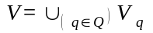 con V_{q} dominio dell'attributo q;
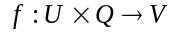 è una funzione totale tale che 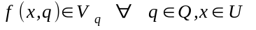
L'insieme Q generalmente è diviso in un insieme C di attributi di condizione e un insieme D di attributi di decisione.
Se assumiamo che tutti gli attributi di condizione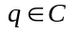sono criteri, sia S_{q} una “outranking relation” su U rispetto al criterio q, allora xS_{q}y si legge come “x è almeno buono quanto y rispetto al criterio q”. Inoltre, assumendo che l'insieme degli attributi di decisione D (normalmente si tratta di un singoletto {d}) determina una partizione di U in un numero finito di classi, sia 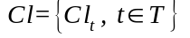, T={1,..., n}, un insieme di classi tali che ogni 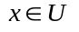appartiene ad una ed una sola 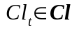. Supponiamo che le classi siano ordinate, in modo che per tutti gli 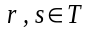, tale che r>s, gli oggetti di Cl_{r} sono da valutare come migliori rispetto agli oggetti appartenenti alla classe Cl_{s.}
Le assunzione fatte fino ad ora sono tipiche di un problema di classificazione multicritieriale.
Gli insiemi oggetto di approssimazione sono “upward union” (unione verso l'alto) e “downward union” (unione verso il basso) delle classi, rappresentate rispettivamente come:
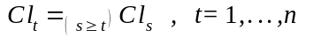 (upward union)
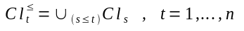 (downward union)
Dato 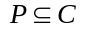e , i “granuli della conoscenza” usati per l'approssimazione in DRSA sono definiti come:
- un insieme di oggetti che dominano x, chiamato P-dominating set, 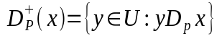;
- un insieme di oggetti dominati da x, chiamato P-dominated set, 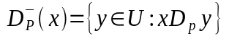;
Attraverso l'uso del P-dominating set (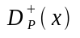), possiamo definire i P-lower e P-upper approximation di 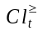 nel seguente modo:
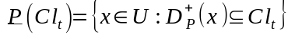, 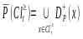, per t=1,...,n.
Analogamente, P-lower e P-upper approximation di 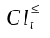sono definiti come:
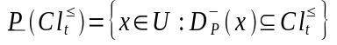, 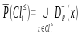, per t=1,...,n.
I P-boundaries (P-doubtful regions) di e possono conseguentemente essere definiti come:
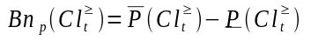, 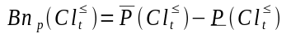, per t=1,...,n.
A questo punto possiamo dire che se un oggetto x appartiene senza ambiguità alla classe Cl_{t} o migliore, è impossibile che possa appartenere alla classe Cl_{t-1} o peggiore, quindi: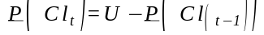.
Dal punto di vista del “knowledge discovery”, la “P-lower approximation” dell'unione di classi rappresenta la “conoscenza certa” derivante dai criteri 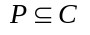, mentre la “P-upper approximation” rappresenta la “conoscenza possibile” e il “P-boudary” la regione del dubbio.
Le approssimazioni delle unioni verso il basso e verso l'alto delle classi (P-lower e P-upper approximation ) costituiscono la base per la generazione di regole decisionali del tipo “if … then ...”. Per una data unione verso il basso o verso l'alto - upward o downward union o tale che 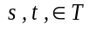- le regole indotte sotto l'ipotesi che oggetti appartenenti a 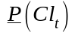o a 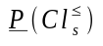sono positivi e tutti gli altri sono negativi, determinano una assegnazione di un oggetto rispettivamente “almeno alla classe Cl_{t}” o “al massimo alla classe Cl_{s}”. Queste sono chiamate “certain 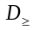(o 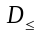) - decision rules” perché in base a tali regole siamo in grado di assegnare oggetti ad una unione di classi decisionali senza alcuna ambiguità.
Se l'approssimazione superiore differisce da quella inferiore, è possibile generare “approximate 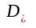- decision rules” sotto l'ipotesi che oggetti appartenenti all'intersezione 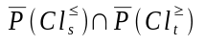 (s<t) sono definiti positivi mentre tutti gli altri sono negativi. Ciò suggerisce l'assegnamento di un oggetto alle classi decisionali comprese tra Cl_{s} e Cl_{t}.
Un'ulteriore opzione è quella di indurre “(or )-possible decision rules “ sotto l'ipotesi che oggetti appartenenti a 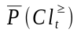oppure a 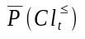sono considerati positivi e tutti gli altri negativi. Queste regole suggeriscono che un oggetto potrebbe appartenere “almeno alla classe Cl_{t}” oppure “al massimo alla classe Cl_{s}” rispettivamente.
Assumendo che per ogni criterio 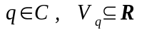(V_{q} di tipo quantitativo) e che per ogni 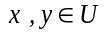, 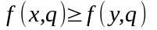implica xS_{q}y (V_{q} preference-ordered), possono essere generate le seguenti cinque tipi di regole decisionali :
- certain - decision rules, regole decisionali senza ambiguità;
- possible - decision rules, regole decisionali con senza ambiguità;
- certain - decision rules, regole decisionali senza ambiguità;
- possible- decision rules, regole decisionali con o senza ambiguità;
- approximate 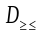- decision rules, regole decisionali che associano gli oggetti a più classi senza la possibilità di ulteriori differenzazioni;

Le regole del tipo 1) e 3) rappresentano conoscenze certe estratte dalla tabella decisionale, le regole 2) e 4) rappresentano conoscenza possibile che può essere generata dal sistema informativo mentre le regole del tipo 5) rappresentano situazioni di ambiguità nella conoscenza del fenomeno.
Diciamo che un oggetto supporta una regola decisionale se è verificata sia la parte condizionale che quella decisionale della regola. D'altra parte, un oggetto è coperto da una regola se viene verificata la parte condizionale della regola stessa.
Il Plugin SSAM, nella parte relativa alla estrazione delle regole, implementa un particolare algoritmo di estrazione denominato DOMLEM [4].

Allegato 3 - Aggiunta di nuovi indicatori o modifica dei valori esistenti nella tabella degli attributi di un file geografico.
La tabella degli attributi di uno shapefile può essere agevolmente modificata all'interno di QGIS utilizzando gli apposti strumenti di editing. Tuttavia, coloro che preferiscono utilizzare un foglio elettronico per aggiungere nuovi indicatori, o per modificare i valori esistenti, possono farlo in modo piuttosto semplice. Infatti, in uno shapefile la tabella degli attributi è costituita da un file dbf che può essere aperto con un foglio di calcolo, elaborato e salvato nel medesimo formato dbf e con lo stesso nome di quello originale. Le modifiche apportate saranno visualizzate all'interno di QGIS all'apertura della tabella degli attributi dello stesso shapefile. Di seguito vengono riportati i passaggi necessari per modificare la tabella degli attributi del file geografico delle regioni italiane. La prima parte del tutorial descrive i passaggi per arricchire uno shapefile di un nuovo campo che, ad esempio, descriverà un nuovo indicatore. La seconda parte, invece, mostrerà come modificare i dati esistenti. L'ultimo paragrafo descrive come elaborare un file setting.csv.
Aggiunta di nuovi campi ad uno shapefile esistente
- nella cartella dove è presente il file “regioni”, troveremo almeno i seguenti fils: regioni.shp, regioni shx e regioni.dbf; quest'ultimo va aperto con un foglio di calcolo, impostando come filtro il tipo tipo dBASE (*,dbf);
- ad eventuali richieste del foglio di calcolo durante la fase di apertura del file si dovrà rispondere lasciando tutte le funzioni di default proposte. Il file aperto potrebbe avere un aspetto simile a questo:
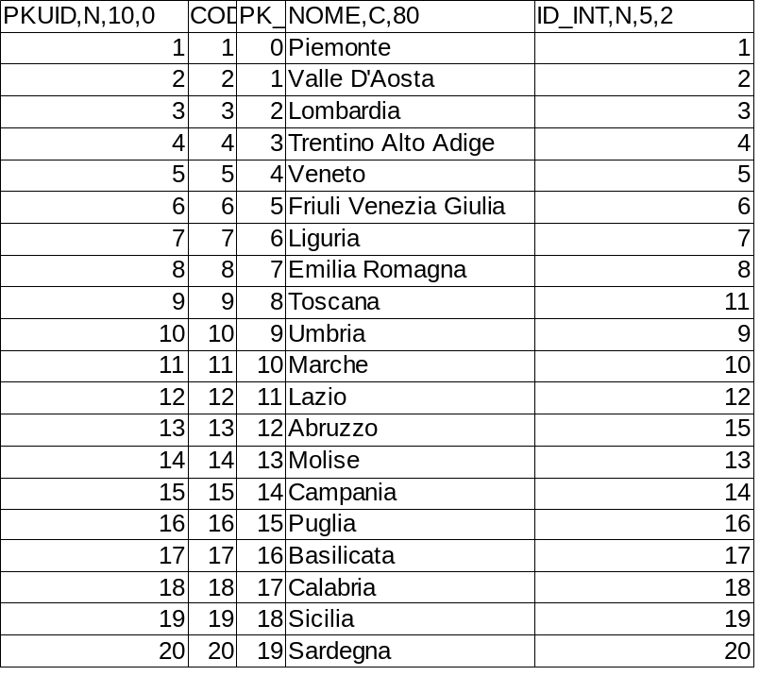La prima riga (record) riporta il nome del campo nella tabella degli attributi con altre informazioni sul tipo di campo (C= carattere; N= numerico), sulla sua lunghezza (es. 10) e sulla precisione (es. 2) e che non vanno in alcun caso modificate;
- immaginiamo di dovere aggiungere un nuovo campo chiamato “PM10”; per fare ciò basta aggiungere l'intestazione immediatamente dopo l'ultima colonna ed aggiungere i relativi valori nei record sottostanti; la nostra tabella degli attributi avrà un aspetto tipo quello riportato nella seguente tabella:

- 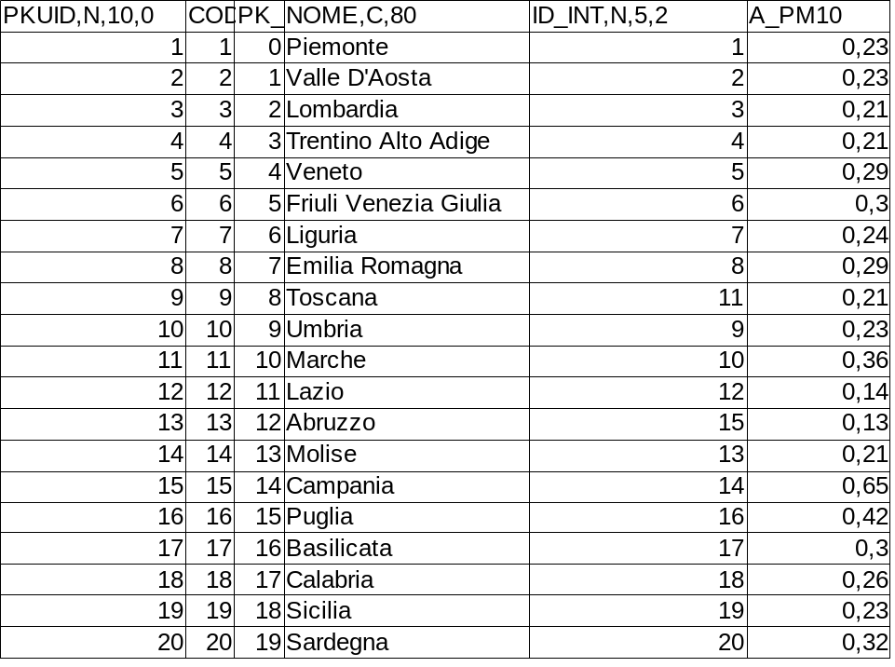formattiamo la nuova colonna come “numerica” con due valori decimali (es. con il comando Formato/Cella nel foglio di calcolo “Calc”), selezioniamo l'intera tabella e salviamo semplicemente il tutto con il comando salva, rispondendo affermativamente a tutte le domande che il foglio di calcolo ci dovesse porre;
- chiudere il file e il foglio di calcolo e caricare il file “regioni.shp” in QGIS; se tutte le operazioni sono andate a buon fine, dovremmo avere la tabella degli attributi arricchita di un nuovo campo denominato A_PM10

Modifica di valori esistenti in una tabella degli attributi
Modalità 1 – Editing da QGIS
La modifica di singoli valori nella tabella degli attributi in QGIS può essere fatta abilitando la modalità “edit” come evidenziato nella seguente figura (prima icona con una matita, oppure con il comando CTRL+E).

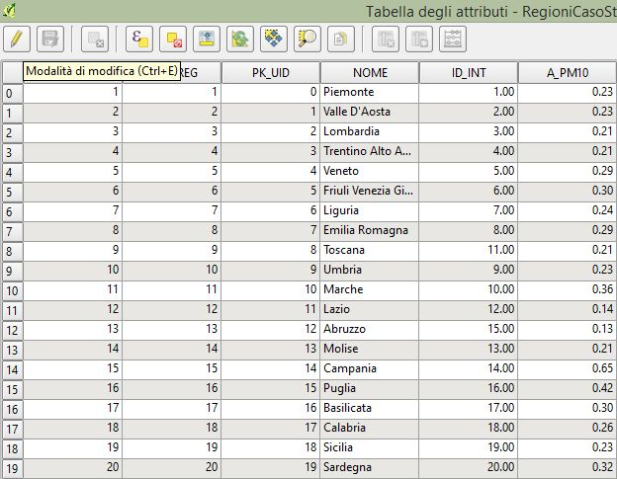
Selezionando la cella che si intende modificare, sarà possibile modificare il valore esistente e sostituirlo con quello nuovo desiderato

Modalità 2 – Editing con foglio di calcolo
Questa modalità nono differisce sostanzialmente da quella relativa all'aggiunta di un nuovo campo alla tabella di attributi e le operazioni risultano essere estremamente semplici:
- apertura del file dbf con il foglio di calcolo;
- modifica del valore di interesse;
- salvataggio del file modificato, con il medesimo nome e nella stessa posizione.

Creazione di un file “setting.csv”
Il file setting.csv registra alcuni valori relativi ad un determinato shapefile in modo da non dovere chiedere all'utente l'immissione di dati già inseriti dallo stesso.
Anche questo formato può essere aperto e modificato da un qualsiasi fogli di calcolo, e si compone di tante colonne quanto sono i criteri scelti per l'analisi e di 4 righe con il seguente significato:
riga 1: label descrittiva del campo
riga 2: nome sintetico del campo
riga 3: peso attribuito al criterio
riga 4: preferenza (cost, gain)

Un esempio, relativo a soli due criteri, è riportato nella seguente tabella.
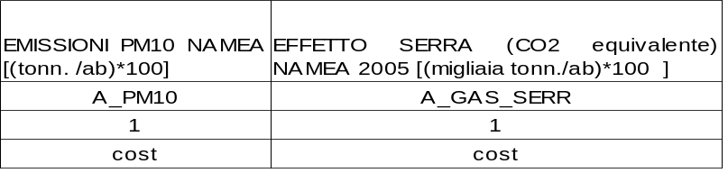
Una volta completati tutti gli inserimenti, il file va salvato con il nome “setting.csv” nella stessa cartella dove si trova lo shapefile che si intende elaborare (esempio: regioni.shp), facendo attenzione a scegliere come delimitatore il “punto e virgola”.
In ogni caso, il file setting.csv viene creato o aggiornato automaticamente quando viene pigiato il pulsante “save” nel plugin SSAM (nelle schede environment, economics e social).

Bibliografia
[1] Boggia A. et al. (2007): Il modello di monitoraggio software UmbriaSUIT 1.0, ARPA Umbria, Perugia.
[2] Hwang C. L. and Yoon K. Multiple Objective Decision Making Methods and Applications, A State-of-the-Art Survey . Springer - Verlag, 1981.
[3] QGIS Development Team, 2013. QGIS Geographic Information System. Open Source Geospatial Foundation Project. http://qgis.osgeo.org
[4] Salvatore Greco , Benedetto Matarazzo , Roman Slowinski , Jerzy Stefanowski, An Algorithm for Induction of Decision Rules Consistent with the Dominance Principle, Revised Papers from the Second International Conference on Rough Sets and Current Trends in Computing, p.304-313, October 16-19, 2000
[5] Greco, S., Matarazzo, B., Słowiński, R.: Rough sets theory for multi-criteria decision analysis. European Journal of Operational Research, 129, 1 (2001) 1–47
[6] Boggia A., Massei G., Pace E., Rocchi L., Paolotti L., Attard M. Spatial multicriteria analysis for sustainability assessment: A new model for decision making
Land Use Policy - 71 (2018) 281–292

Una funzione parziale è tale quando la stessa non è definita ovunque nel proprio dominio, cioè che per ogni a in A sia 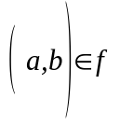 per un b in B. Per contrapposizione, una funzione parziale definita su ogni elemento del dominio (cioè una funzione nel senso comune del termine) è detta totale.
Si rimanda alla ricca documentazione esistente al sito http://www.qgis.org/it/site/forusers/index.html

